**Открытый урок по изобразительному искусству**

**во 2-ом классе**

**на тему: «Сказочная птица».**

**Цель урока**: - научить изображать сказочных и птиц, выделять особенности и различия сказочных и настоящих птиц,

- развивать самостоятельность мышления, творчество, воображение, расширять кругозор,

- воспитывать художественно-эстетический вкус.

- воспитывать чувство красоты и бережного отношения к птицам.

**Методы**: наблюдение, активный диалог.

**Оборудование**: альбомные листы-шаблоны, цветные карандаши, мелки восковые, ватман с изображением сказочного яблоневого сада.

ТСО: доска смарт, слайды с изображением сказочных птиц.

**Музыкальный ряд:** голоса птиц.

**Ход урока:**

**1.Организация класса.**

-Здравствуйте ,ребята! Сегодня к нам на урок пришли гости, поприветствуйте гостей. Садитесь. У нас урок рисования, проверьте свою готовность. Посмотрите внимательно всё ли вы приготовили?!

**2.Сообщение темы и цели урока.**

Музыка- голоса птиц.

- Чьё пение мы слышим?(пение птиц)

- А каких птиц вы знаете?(дикие, домашние, снегири, воробьи и т.д.)

- Хорошо. А чем похожи птицы друг на друга?(у них есть клюв, лапки, крылья, туловище, головка, перья)

- А чем отличаются они друг от друга? (цветом, размером, формами, оперением)

- А как должен относиться человек к птицам?(бережно, любить, заботиться о них)

- И сегодня я вас приглашаю в сказочный яблоневый сад.

- Сад у нас сказочный, поэтому какие птицы могут жить в нашем саду?(сказочные)

**-**  Вы можете определить тему нашего урока? **(** Мы будем рисовать сказочную птицу).

**-** Да, сегодня на уроке вы будете изображать сказочных птиц**(слайд 1)**

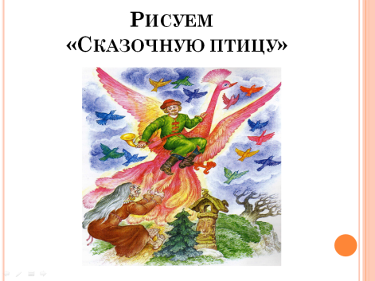

, а затем, чтобы наш яблоневый сад ожил, поселим в него наших сказочных птиц.

**3.Введение в тему урока.**

**Вступительная беседа. Знакомство с образом сказочной птицы.**

-И прежде чем вы приступите к рисованию сказочных птиц, давайте посмотрим, как художники изображали сказочных птиц в книгах сказок, в народных промыслах..

- Какие вы можете вспомнить образы сказочных птиц?(Царевна Лебедь в «Сказке о Салтане»,Жар-птица в сказке «Конек-Горбунек», птица Феникс в восточных сказках)( **Слайды 2,3,4)**

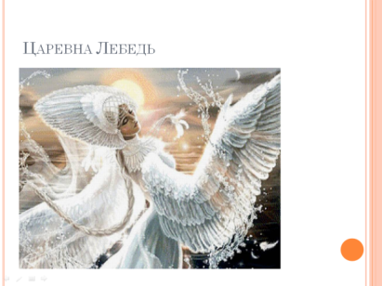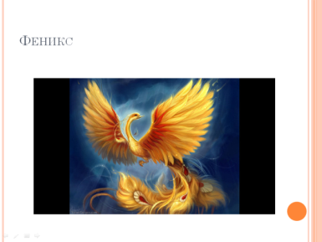

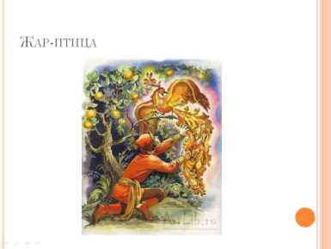

- У художников очень развито воображение, они умеют изображать не только реальных птиц, но и фантастических. Художник может изобразить красивую, и мудрую Жар-птицу с золотыми, сияющими, солнечными крыльями, которая умеет петь и говорить.

- Перед вами, ребята, картина Врубеля Михаила Александровича «Царевна -Лебедь», написанная маслеными красками**. слайд 5**

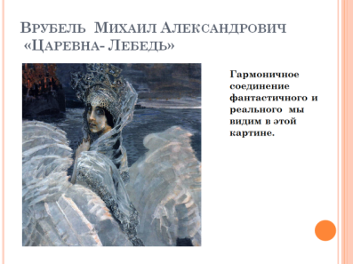

**Врубель**-русский художник,в творчестве которого большое место занимала сказка, фантазия и народное творчество. Художник любил фантазировать , умел реальное превратить в фантастическое.**Царевна- лебедь**-один из наиболее поэтичных женских образов в искусстве Врубеля. В этом образе воплощена женская тоска по счастью, большому и светлому человеческому чувству.

- Понравилась ли вам картина?

- А сейчас мы с вами посмотрим изображение птицы в разных видах искусства!

-Образ птицы можно встретить :в вышивке

**слайд 6**,

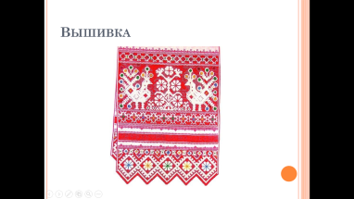

в резьбе по дереву

**слайд 7**,

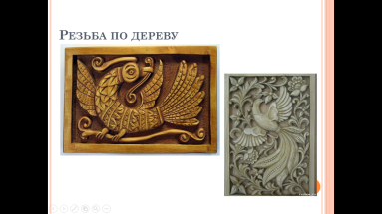

в народных промыслах гжели

**слайд 8**,

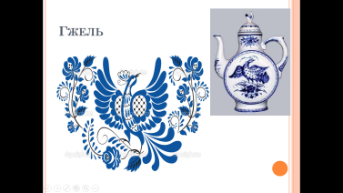

хохломы **слайд 9**

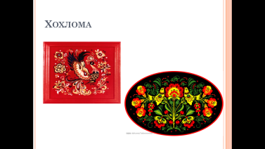

**Вывод**: Мы,ребята,посмотрели как народные мастера и художники в разных видах искусства сказочной птицей украшали полезные вещи в быту.

И сегодня я вам предлагаю,чтобы каждый из вас создал свою сказочную птицу. Красота и сказочность будет зависеть от вас,от вашей фантазии.

**4.Объяснение практической работы.**

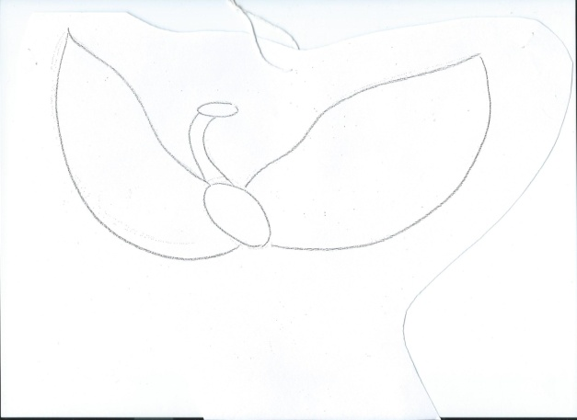

-Ребята, на столах у вас лежат заготовки птиц. Ваша задача придумать образ сказочной птицы.

Птица будет выполнена нарядно и выразительно если добавите различные украшения.

Подумайте какой хвост будет у птицы, какими будут крылья, будет ли хохолок у вашей птицы, в какой цветовой гамме будет птица.Сначала используйте простой карандаш.

Когда работу простым карандашом закончите, возьмёте цветные карандаши и раскрасите свою птицу. Помните как мы работаем с карандашами?

**1**.Стараемся штриховать плотно, в одном направлении, не оставляя белых пустот.**2**. Чтобы добиться разных оттенков для этого надо с разной силой нажимать на основание карандаша.**3**. Также можно смешивать цвета(сначала нанести желтый цвет, например, затем красный, получим оранжевый)

**Работа над заданием.**

Слежу за выполнением задания. Провожу индивидуальную и фронтальную работу.

**5.Физкультминутка.**

Ветер дует нам в лицо,

Закачалось деревцо.

Ветер тише , тише, тише.

Деревцо всё выше,выше.

Продолжаем работу. Расписываем птицу.

**6.Итог урока. Выставка работ.**

Закончив свою работу, ребенок вешает её на «яблоньку»(на плакат или на настоящее дерево).

-Какие замечательные работы у вас получились!!!Ваши сказочные птицы прилетели полакомиться яблочками!!!

-Спасибо за вашу фантазию и воображение. Наш урок окончен, можно убирать рабочие места.